ПРИЛОЖЕНИЕ 3
Обелиск в ознаменование присвоения Москве звания «ГОРОД-ГЕРОЙ»
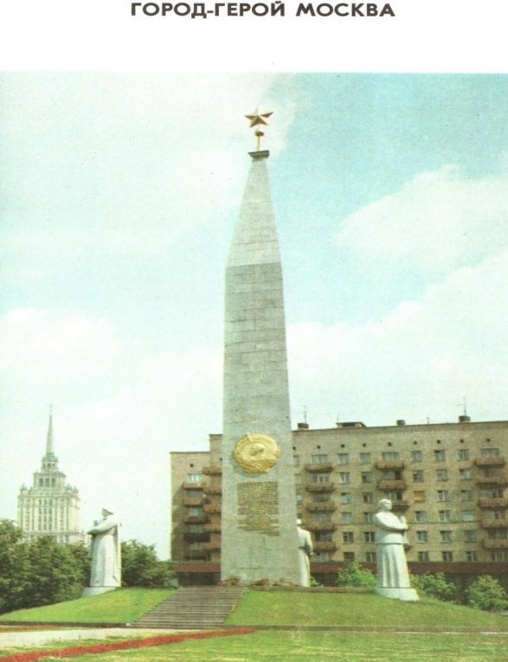
1941год – год не только трудных, суровых испытаний, но и год крупных побед над фашистскими захватчиками.
Важнейшим событием 1941 года явилась великая битва под Москвой.

